Sutarties Specialiųjų sąlygų
priedas Nr. 1
(Specialiųjų pirkimo sąlygų
priedas Nr. 8 )
UŽPILDYTI

KIETŲJŲ (GAMINAMŲ) BALDŲ (KLASĖS BALDŲ IR KT.) TIRKILIŠKIŲ MOKYKLAI-DARŽELIUI, M. YČO G. 2, KAUNAS (I DALIS) PIRKIMO TECHNINĖ SPECIFIKACIJA

1. Pirkimo objektas: perkami kietieji (gaminami) baldai nurodyti šioje techninėje specifikacijoje ir jos prieduose (toliau – techninė specifikacija) ir atitinkantys techninėje specifikacijoje nustatytus reikalavimus (toliau – Prekės), įskaitant Prekių pagaminimui ir jų pritaikymui įrengiamose vietose reikalingų matavimų atlikimą, patikslintų Prekių brėžinių parengimą (jei atlikus matavimus, reikalingi Prekių matmenų, brėžinių, aprašymų ar kt. tikslinimai), galutinių brėžinių suderinimą su Pirkėju, Prekių pagaminimą, pristatymą, sunešimą ir sumontavimą Pirkėjo nurodytose patalpose. Prekės perkamos Kauno Tirkiliškių mokyklai-darželiui, adresu: M. Yčo g. 2, Kaunas.
Prekės perkamos įgyvendinant projektą „Kauno Tirkiliškių mokyklos-darželio (M. Yčo g. 2) pastato rekonstrukcija“, projekto Nr. 22-311-P-0006. Projektas finansuojamas Europos Sąjungos fondų lėšomis ir Savivaldybės biudžeto lėšomis.
2. Bendrieji reikalavimai (tikrinami Sutarties vykdymo metu)
2.1. Prekės (visas jų kiekis) turi būti pagamintos, pristatytos, suneštos, sumontuotos ir perduotos Pirkėjui per 90 kalendorinių dienų nuo Prekių galutinių brėžinių suderinimo su Pirkėju dienos. Prekių tiekimas vykdomas abiejų Sutarties šalių suderintame Prekių tiekimo grafike (toliau – Grafikas) nustatytais terminais ir sąlygomis. Sutarties šalys Grafiką suderina iki Prekių galutinių brėžinių suderinimo su Pirkėju dienos.
Galutiniais brėžiniais laikomi Tiekėjo pateikti su Pirkėju suderinti Prekių brėžiniai. Galutiniais brėžiniais taip pat gali būti laikomi techninės specifikacijos 1 priede pateikti Prekių brėžiniai, tačiau tik tuo atveju, jei atitinkamų Prekių matmenų, brėžinių aprašymų ar kt. tikslinimai nėra reikalingi ir techninės specifikacijos 1 priede pateikta Prekių informacija Tiekėjui yra aiški, suprantama, teisinga ir Prekių pagaminimui tinkama/pakankama). Prekių galutiniai brėžiniai turi būti suderinti su Pirkėjui ne vėliau kaip per 21 darbo dieną nuo Sutarties įsigaliojimo dienos.
2.2. Techninėje specifikacijoje nurodyti Prekių matmenys yra preliminarūs. Prekių matmenys gali būti tikslinami tiek, kiek tai reikalinga tinkamam Prekių pritaikymui jų įrengimo vietoje. Visi Prekių matmenų tikslinimai, keitimai su Pirkėju derinami Sutartyje (įskaitant šioje techninėje specifikacijoje) nustatyta tvarka.
2.3. Įsigaliojus Sutarčiai Tiekėjas turi:
2.3.1. ne vėliau kaip per 5 darbo dienas nuo Sutarties įsigaliojimo dienos atvykti į Pirkėjo patalpas 1 punkte nurodytu adresu ir atlikti Prekių pagaminimui ir jų pritaikymui įrengiamose vietose reikalingus matavimus, suderinti su Pirkėju Prekių spalvas;
2.3.2. ne vėliau kaip per 15 darbo dienų nuo Sutarties įsigaliojimo dienos pateikti Pirkėjui derinti patikslintus Prekių brėžinius su atliktais reikalingais Prekių matmenų, brėžinių aprašymų ar kt. tikslinimais (jei tokių yra). Pirkėjas pastabas (jei tokių yra) Tiekėjui pateikia per 3 darbo dienas nuo patikslintų brėžinių pateikimo dienos.
Jei Tiekėjas nustato, kad tam tikrų Prekių matmenų ar kt. tikslinimai nėra reikalingi ir Prekių brėžiniuose bei jų aprašyme (techninės specifikacijos 1 priede) pateikta informacija yra aiški, suprantama, teisinga, Prekių pagaminimui yra tinkama, Tiekėjo parengtų Prekių brėžinių pateikimas nėra reikalaujamas. Tokiu atveju Tiekėjas apie tai informuoja Pirkėją raštu (pvz. el. paštu);
2.3.3. ne vėliau kaip per 3 darbo dienas nuo Pirkėjo pastabų (jei tokių yra) pateikimo dienos Pirkėjui pateikti ir suderinti pagal Pirkėjo pastabas (jei tokių yra) pakoreguotus Prekių brėžinius.
2.4. Visos Prekės, įskaitant komplektuojančiąsias dalis, turi būti naujos, nenaudotos, atitikti techninės specifikacijos (įvertinant galutiniuose brėžiniuose nurodytus matmenų ar kt. patikslinimus) ir įprastai tokios rūšies Prekėms taikomus kokybės reikalavimus. Jeigu tie patys duomenys nurodyti techninėje specifikacijoje ir jos prieduose (pvz. Gaminamų baldų apraše) nurodyti skirtingai, teisingais laikomi duomenys nurodyti techninėje specifikacijoje. Skirtingais duomenimis nėra laikomas platesnis/detalesnis aprašymas ir (ar) patikslinimas ir (ar) papildomi reikalavimai.
2.5. Tiekėjui paprašius, Pirkėjas turi pateikti informaciją, susijusią su įmontuojama buitine technika ir santechnikos įrenginiais (buitinė technika ir santechnikos įrenginiai Pirkėjo).
2.6. Prekės turi būti montuojamos taip, kad patalpose esanti kita įranga bei kitas turtas nebūtų sugadinti, priešingu atveju – atlyginti padarytus nuostolius.
2.7. Montuojant Prekes Tiekėjas turi sumontuoti ir Pirkėjo įsigytą buitinę techniką (šaldytuvą, mikrobangų krosnelę, indaplovę) bei plautuvę ir maišytuvą, kurie šiuo pirkimu neperkami.
2.8. Tiekėjas, sumontavęs Prekes, turi sutvarkyti Prekių įrengimo vietą, išvežti Prekių montavimo metu susidariusias atliekas (jeigu jų susidaro).
2.9. Prekės turi būti stabilios, saugios naudoti (pritvirtintos prie sienų). Visos judamos ir reguliuojamos dalys sukonstruotos, sureguliuotos taip, kad naudojant nesužalotų vartotojo.
2.10. Prekėms turi būti suteikiamas ne trumpesnis kaip 2 metų garantinis terminas.
3. Aplinkos apsaugos reikalavimai (tikrinami Sutarties vykdymo metu)
Prekės turi atitikti Aplinkos apsaugos kriterijų taikymo, vykdant žaliuosius pirkimus, tvarkos aprašo, patvirtinto Lietuvos Respublikos aplinkos ministro 2011 m. birželio 28 d. įsakymu Nr. D1-508 „Dėl Aplinkos apsaugos kriterijų, vykdant žaliuosius pirkimus, tvarkos aprašo patvirtinimo“, 2 priede nurodytus baldams taikomus minimalius aplinkos pasaugos kriterijus:
3.1. ne mažiau kaip 80 proc. balduose naudojamos medienos, medienos medžiagų ir gaminių turi būti iš miškų, sertifikuotų naudojant FSC ar PEFC miškų sertifikavimo sistemas arba lygiavertes sertifikavimo sistemas.
Atitiktį patvirtinantys dokumentai:
a) galiojantis FSC arba PEFC, arba kitas darnaus miškų ūkio standarto sertifikatas, arba
b) pripažintos įstaigos arba paskelbtosios (notifikuotos) institucijos atlikto bandymo protokolas, tyrimų ataskaita ar pažyma, arba
c) kiti lygiaverčiai įrodymai, kuriais įrodoma atitiktis taikomiems reikalavimams.
3.2. visos plastikinės dalys, kurių masė ≥ 50 g, turi būti paženklintos kaip tinkamos perdirbti pagal LST EN ISO 11469 „Bendrasis plastikinių gaminių identifikavimas ir ženklinimas“ (toliau – LST EN ISO 11469) ar lygiavertį standartą.
Atitiktį patvirtinantys dokumentai:
a) ekologinis ženklas Nordic Swan arba kitas I tipo ekologinis ženklas (sertifikatas), kuris įrodytų, kad visos plastikinės dalys, kurių masė ≥ 50 g, yra paženklintos kaip tinkamos perdirbti pagal nurodytą standartą, arba
b) pripažintos įstaigos arba paskelbtosios (notifikuotos) institucijos atlikto bandymo protokolas, tyrimų ataskaita ar pažyma, arba
c) gamintojo techniniai dokumentai, arba
d) saugos duomenų lapas, arba
e) kiti lygiaverčiai įrodymai, kuriais įrodoma atitiktis taikomiems reikalavimams.
3.3. paviršiams dengti naudojamuose produktuose:
3.3.1. neturi būti pavojingų cheminių medžiagų, klasifikuojamų priskiriant bet kurią iš nurodytų pavojingumo frazę pagal Reglamentą (EB) Nr. 1272/2008: kancerogeninės (H350, H350i, H351), sukeliančios paveldimus genetinius defektus (H340, H341), toksiškos reprodukcijai (H360D, H360F, 361f, 361d), pavojingos vandens aplinkai (H400, H410, H411), toksiškos ar labai toksiškos (H300, H301, H310, H311, H330, H331), kenkia organams (H370), veikdamos ilgą laiką pakenkia kai kuriems organams (H372);
3.3.2. neturi būti daugiau kaip 5 proc. masės lakiųjų organinių junginių (LOJ);
3.3.3. neturi būti chromo (VI) junginių;
3.3.4. formaldehido išmetamieji teršalai neturi viršyti 0,05 ppm.
Paviršiams dengti naudojamais produktais laikoma: dažai, lakas, beicas ir pan.
Atitiktį patvirtinantys dokumentai:
a) ekologinis ženklas European Ecolabel arba Nordic Swan, arba kitas I tipo ekologinis ženklas (sertifikatas), kuris įrodytų, kad paviršiams naudojamuose produktuose nėra/neviršija reikalavime nurodytų medžiagų, arba
b) pripažintos įstaigos arba paskelbtosios (notifikuotos) institucijos bandymų protokolas, tyrimų ataskaita ar pažyma arba
c) gamintojo techniniai dokumentai, arba
d) saugos duomenų lapas, arba
e) gamintojo ar tiekėjo deklaracija (pateikiant objektyvius įrodymus), arba
f) kiti lygiaverčiai įrodymai, kuriais įrodoma atitiktis taikomiems reikalavimams.
3.4. jei baldo kamšalo sudėtyje naudojamos sintetinės poliesterio medžiagos, jų sudėtyje turi būti dalis perdirbtų medžiagų;
Atitiktį patvirtinantys dokumentai:
a) gamintojo techniniai dokumentai, kuriuose būtų nurodyta perdirbtų medžiagų dalis, arba
b) pripažintos įstaigos arba paskelbtosios (notifikuotos) institucijos atlikto bandymo protokolas, tyrimų ataskaita ar pažyma, arba
c) gamintojo ar tiekėjo deklaracija (pateikiant objektyvius įrodymus), arba
d) kiti lygiaverčiai įrodymai.
Tiekėjas kartu su Prekių perdavimo ir priėmimo aktu privalės pateikti Pirkėjui užpildytą Sutarties Specialiųjų sąlygų 3 priedą ir dokumentus, įrodančius siūlomų Prekių atitiktį nurodytiems aplinkos apsaugos kriterijams.
4. Techniniai reikalavimai Prekėms
Būtina užpildyti lentelės 3 stulpelyje reikalaujamas reikšmes, nurodant konkrečius siūlomų Prekių gamintojus, Prekių duomenis, charakteristikas ir kitą reikalaujamą informaciją.
Tiekėjo siūlomų Prekių atitiktis techninėje specifikacijoje nurodytiems reikalavimams (įvertinant galutiniuose Prekių brėžiniuose nurodytus matmenis ar kt. patikslinimus) bus tikrinama Sutarties vykdymo metu, tačiau Perkančiajai organizacijai kilus įtarimams dėl siūlomų Prekių (Prekės gamybai naudojamų medžiagų) atitikties techninėje specifikacijoje nurodytiems reikalavimams, turi teisę paprašyti Tiekėjo pateikti atitiktį įrodančius Prekės gamintojo (Prekės gamybai naudojamų medžiagų gamintojo) dokumentus pasiūlymų vertinimo metu.
Jeigu Tiekėjas pats nebus siūlomų Prekių gamintoju, jis turi pateikti siūlomų Prekių gamintojo (-ų) arba jo (-ų) įgalioto atstovo (tiekėjo deklaracija nėra lygiavertis dokumentas) pasirašytus (fiziniu ar elektroniniu parašu) raštiškus patvirtinimus dėl Prekių atitikties lentelės 2 stulpelyje nurodytiems reikalavimams (atitikties deklaracijas ar pan., kuriose turi būti nurodytos visos siūlomų Prekių techninės charakteristikos).
Pasiūlymai, kuriuose siūlomos Prekės neatitiks techninės specifikacijos reikalavimų, bus atmetami.
Jeigu apibūdinant pirkimo objektą techninėje specifikacijoje ar kituose pirkimo dokumentuose nurodytas konkretus modelis ar tiekimo šaltinis, konkretus procesas, būdingas konkretaus tiekėjo tiekiamoms prekėms ar teikiamoms paslaugoms, ar prekių ženklas, patentas, tipai, konkreti kilmė ar gamyba, turi būti laikoma, kad kiekviena tokia nuoroda yra pateikta su žodžiais „arba lygiavertis“ (lygiavertiškumą privalo įrodyti tiekėjas).

Eil.  Nr. | Prekės pavadinimas ir  reikalaujamos techninės specifikacijos | Tiekėjo siūlomos prekės aprašymas (siūlomos prekės parametro konkretus aprašymas/nurodymas), patvirtinantis 2 stulpelyje nurodytus reikalavimus, nurodant reikalaujamas parametrų reikšmes arba galimybių patvirtinimas (jei nėra specifikacijos reikšmių)  (privaloma įrašyti)  (PILDO TIEKĖJAS)
1 | 2 | 3
1. | Spintelė po interaktyvia lenta* (2 vnt.) (Patalpos Nr. 122, 223)  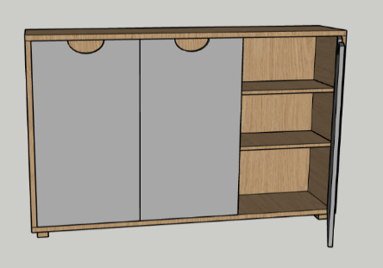  * Gaminama pagal Techninės specifikacijos 1 priedą „Gaminamų baldų brėžiniai“ (dok. žymuo: VJ-25/08-GBP-SI.P-4 (Nr. 17 baldai) ir 2 priedą „Gaminamų baldų aprašas“ (Baldo Nr. 17). | Gamintojas (nurodyti prekės gamintoją): .................................
1.1. | Medžiagos:
 | 1.1.1. Korpusas gaminamas iš laminuotos medžio drožlių plokštės (toliau – LMDP) arba lygiavertės, kurios storis ne mažiau kaip 25 mm. | Plokštės gamintojas / prekės ženklas (nurodyti): ............................, plokštės medžiaga (įrašyti konkrečią medžiagą (LMDP arba lygiavertė (konkrečiai ją įvardinant): ................, plokštės storis (įrašyti konkrečią reikšmę): ................ mm.
 | 1.1.2. Durelės, lentynėlės ir pertvaros gaminamos iš LMDP arba lygiavertės, kurios storis ne mažiau kaip 18 mm. | Plokštės gamintojas / prekės ženklas (nurodyti): ............................, plokštės medžiaga (įrašyti konkrečią medžiagą (LMDP arba lygiavertė (konkrečiai ją įvardinant): ................, plokštės storis (įrašyti konkrečią reikšmę): ................ mm.
 | 1.1.3. Nugarėlė dengiama aukšto tankio medžio plaušo plokšte (toliau – HDF plokštė) arba lygiaverte, kurios storis ne mažiau kaip 3 mm. | Plokštės medžiaga (įrašyti konkrečią medžiagą (HDF arba lygiavertė (konkrečiai ją įvardinant): ................, plokštės storis (įrašyti konkrečią reikšmę): ................ mm.
 | 1.1.4. Korpuso, lentynėlių ir durelių briaunos kantuojamos ne mažiau kaip 2 mm storio briaunos juosta, atitinkančia kantuojamos plokštės storį ir dekorą, klijuojama drėgmei atspariais klijais. | Atitinka (įrašyti taip/ne): …………...........
 | 1.1.5. Išpjautų rankenėlių briaunos kantuojamos 0,8-1 mm storio briaunos juosta, klijuojama drėgmei atspariais klijais. | Atitinka (įrašyti taip/ne): …………...........
1.2. | 1.2.1. Pageidaujamos spalvos*:  1.2.1.1. Korpuso ir lentynėlių spalva – medžio imitacija arba lygiavertė;  1.2.1.2. Durelių spalva – pilka (pvz. U763 ST9 arba U201 ST9) arba lygiavertė;  1.2.1.3. Briaunų spalvos – turi atitikti plokščių dekorus ir spalvas;  1.2.1.4. Spintelės nugarėlės spalva – artima korpuso spalvai.  1.2.2. Visos siūlomos plokštės turi būti pusiau matinės arba matinės.  * Konkrečias spalvas Tiekėjas derina su Pirkėju sutarties vykdymo metu, sutartyje nustatyta tvarka, tačiau jos turi būti lygiavertės nurodytoms pageidaujamoms spalvoms arba jas atitikti. | 1.2.1. Atitinka (įrašyti taip/ne): …………...........  1.2.2. Atitinka (įrašyti taip/ne): …………...........
1.3. | Matmenys*:  Plotis – 1475 mm;  Gylis – 300 mm;  Aukštis – 900 mm.  * Matmenys preliminarūs ir gali būti tikslinami Sutarties vykdymo metu. | Atitinka (įrašyti taip/ne): …………...........
1.4. | Baldo dizainas, baldo dalių tvirtinimai, kojelės, uždarymo principai ir mechanizmai, taip pat kiti baldui keliami reikalavimai – pagal brėžinį VJ-25/08-GBP-SI.P-4 (Nr. 17 baldai) ir Gaminamų baldų aprašas (Baldo Nr. 17).
2. | Šoninis klasės baldas Nr. 1* (2 vnt.) (Patalpos Nr. 122, 223)  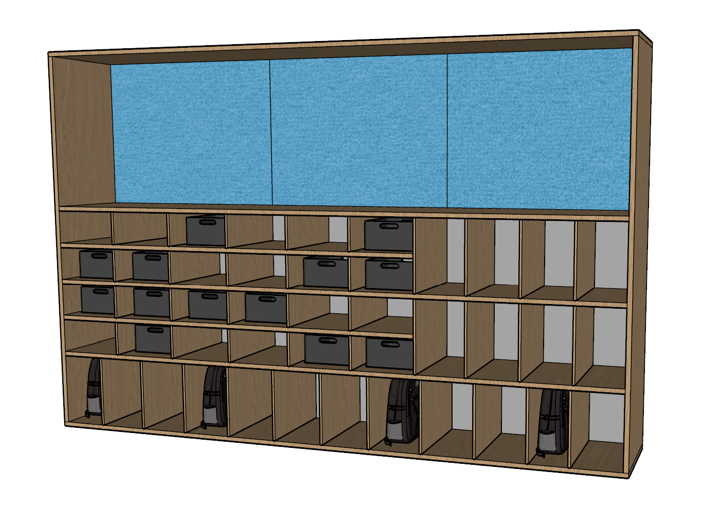  * Gaminama pagal Techninės specifikacijos 1 priedą „Gaminamų baldų brėžiniai“ (dok. žymuo: VJ-25/08-GBP-SI.P-4 (Nr. 18 baldai) ir 2 priedą „Gaminamų baldų aprašas“ (Baldas Nr. 18). | Gamintojas (nurodyti prekės gamintoją): .................................
2.1. | Medžiagos:
 | 2.1.1. Korpusas ir horizontalios lentynos gaminamos iš LMDP arba lygiavertės, kurios storis ne mažiau kaip 25 mm. | Plokštės gamintojas / prekės ženklas (nurodyti): ............................, plokštės medžiaga (įrašyti konkrečią medžiagą (LMDP arba lygiavertė (konkrečiai ją įvardinant): ................, plokštės storis (įrašyti konkrečią reikšmę): ................ mm.
 | 2.1.2. Vertikalūs skyrelių atskyrimai gaminami iš LMDP arba lygiavertės, kurios storis ne mažiau kaip 12 mm. | Plokštės gamintojas / prekės ženklas (nurodyti): ............................, plokštės medžiaga (įrašyti konkrečią medžiagą (LMDP arba lygiavertė (konkrečiai ją įvardinant): ................, plokštės storis (įrašyti konkrečią reikšmę): ................ mm.
 | 2.1.3. Atvirų skyrių nugarėlė dengiama HDF plokšte arba lygiaverte, kurios storis ne mažiau kaip 3 mm. | Plokštės medžiaga (įrašyti konkrečią medžiagą (HDF arba lygiavertė (konkrečiai ją įvardinant): ................, plokštės storis (įrašyti konkrečią reikšmę): ................ mm.
 | 2.1.4. Visos briaunos kantuojamos ne mažiau kaip 2 mm storio briaunos juosta, atitinkančia kantuojamos plokštės storį ir dekorą, klijuojama drėgmei atspariais klijais. | Atitinka (įrašyti taip/ne): …………...........
 | 2.1.5.1. Akustiniai skydai gaminami iš drožlių plokštės arba lygiavertės, kurios storis ne mažiau kaip 8 mm, klijuojamas ne mažiau kaip 8 mm porolonas arba lygiavertė medžiaga.  2.1.5.2. Skydas aptraukiamas akustiniu audiniu, kuris pagamintas iš tvirto poliesterio arba polipropileno arba lygiavertės medžiagos, kurios tankis ne mažiau kaip 250 g/m². | 2.1.5.1. Atitinka (įrašyti taip/ne): …………...........  2.1.5.2. Atitinka (įrašyti taip/ne): …………...........
2.2 | 2.2.1. Pageidaujamos spalvos*:  2.2.1.1. Korpuso ir horizontalių lentynų spalvos – medžio imitacija arba lygiavertė;  2.2.1.2. Vertikalių skyrelių atskyrimų spalva - medžio imitacija arba lygiavertė, arba pilka (pvz. U763 ST9 arba U201 ST9) arba lygiavertė.  2.2.1.3. Visų briaunų spalva – medžio imitacija arba lygiavertė;  2.2.1.4. Atvirų skyrių nugarėlės spalva – artima korpuso spalvai.  2.2.1.5. Audinio spalva – derinama Sutarties vykdymo metu.  2.2.2. Visos siūlomos plokštės turi būti pusiau matinės arba matinės.  * Konkrečias spalvas Tiekėjas derina su Pirkėju sutarties vykdymo metu, sutartyje nustatyta tvarka, tačiau jos turi būti lygiavertės nurodytoms pageidaujamoms spalvoms arba jas atitikti. | 2.2.1. Atitinka (įrašyti taip/ne): …………...........  2.2.2. Atitinka (įrašyti taip/ne): …………...........
2.3. | Matmenys*:  Plotis – 3200 mm;  Gylis – 550 mm;  Aukštis – 2100 mm.  * Matmenys preliminarūs ir turi būti tikslinami Sutarties vykdymo metu. | Atitinka (įrašyti taip/ne): …………...........
2.4. | Baldo dizainas, baldo dalių tvirtinimai, taip pat kiti baldui keliami reikalavimai – pagal brėžinį VJ-25/08-GBP-SI.P-4 (Nr. 18 baldai) ir Gaminamų baldų aprašas (Baldo Nr. 18).
3. | Šoninis klasės baldas Nr. 2* (6 vnt.) (Patalpos Nr. 119, 120, 121, 220, 221, 222)  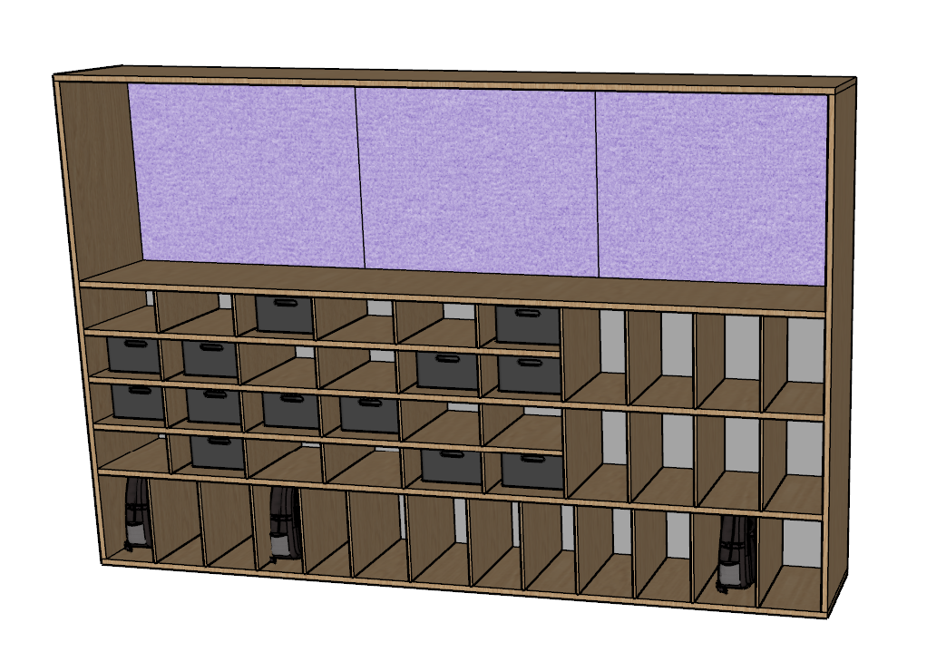  * Gaminama pagal Techninės specifikacijos 1 priedą „Gaminamų baldų brėžiniai“ (dok. žymuo: VJ-25/08-GBP-SI.P-5 (Nr. 19 baldas) ir 2 priedą „Gaminamų baldų aprašas“ (Baldo Nr. 19). | Gamintojas (nurodyti prekės gamintoją): .................................
3.1. | Medžiagos:
 | 3.1.1 Korpusas ir horizontalios lentynos gaminamos iš LMDP arba lygiavertės, kurios storis ne mažiau kaip 25 mm. | Plokštės gamintojas / prekės ženklas (nurodyti): ............................, plokštės medžiaga (įrašyti konkrečią medžiagą (LMDP arba lygiavertė (konkrečiai ją įvardinant): ................, plokštės storis (įrašyti konkrečią reikšmę): ................ mm.
 | 3.1.2. Vertikalūs skyrelių atskyrimai gaminami iš LMDP arba lygiavertės, kurios storis ne mažiau kaip 12 mm. | Plokštės gamintojas / prekės ženklas (nurodyti): ............................, plokštės medžiaga (įrašyti konkrečią medžiagą (LMDP arba lygiavertė (konkrečiai ją įvardinant): ................, plokštės storis (įrašyti konkrečią reikšmę): ................ mm.
 | 3.1.3. Atvirų skyrių nugarėlė dengiama HDF plokšte arba lygiaverte, kurios storis ne mažiau kaip 3 mm. | Plokštės medžiaga (įrašyti konkrečią medžiagą (HDF arba lygiavertė (konkrečiai ją įvardinant): ................, plokštės storis (įrašyti konkrečią reikšmę): ................ mm.
 | 3.1.4. Visos briaunos kantuojamos ne mažiau kaip 2 mm storio briaunos juosta, atitinkančia kantuojamos plokštės storį ir dekorą, klijuojama drėgmei atspariais klijais. | Atitinka (įrašyti taip/ne): …………...........
 | 3.1.5.1. Akustiniai skydai gaminami iš drožlių plokštės arba lygiavertės, kurios storis ne mažiau kaip 8 mm, klijuojamas ne mažiau kaip 8 mm porolonas arba lygiavertė medžiaga.  3.1.5.2. Skydas aptraukiamas akustiniu audiniu, kuris pagamintas iš tvirto poliesterio arba polipropileno arba lygiavertės medžiagos, kurios tankis ne mažiau kaip 250 g/m². | 3.1.5.1. Atitinka (įrašyti taip/ne): …………...........  3.1.5.2. Atitinka (įrašyti taip/ne): …………...........
3.2. | 3.2.1. Pageidaujamos spalvos*:  3.2.1.1. Korpuso ir horizontalių lentynų spalvos – medžio imitacija arba lygiavertė;  3.2.1.2. Vertikalių skyrelių atskyrimų spalva - medžio imitacija arba lygiavertė, arba pilka (pvz. U763 ST9 arba U201 ST9) arba lygiavertė.  3.2.1.3. Visų briaunų spalva – medžio imitacija arba lygiavertė;  3.2.1.4. Audinio spalva – derinama Sutarties vykdymo metu.  3.2.2. Visos siūlomos plokštės turi būti pusiau matinės arba matinės.  * Konkrečias spalvas Tiekėjas derina su Pirkėju sutarties vykdymo metu, sutartyje nustatyta tvarka, tačiau jos turi būti lygiavertės nurodytoms pageidaujamoms spalvoms arba jas atitikti. | 3.2.1. Atitinka (įrašyti taip/ne): …………...........  3.2.2. Atitinka (įrašyti taip/ne): …………...........
3.3. | Matmenys*:  Plotis – 3300 mm;  Gylis – 550 mm;  Aukštis – 2100 mm.  * Matmenys preliminarūs ir turi būti tikslinami Sutarties vykdymo metu. | Atitinka (įrašyti taip/ne): …………...........
3.4. | Baldo dizainas, baldo ir jo dalių tvirtinimai, taip pat kiti baldui keliami reikalavimai – pagal brėžinį VJ-25/08-GBP-SI.P-5 (Nr. 19 baldai) ir Gaminamų baldų aprašas (Baldo Nr. 19).
4. | Galinis klasės baldas su apskritimais* (6 vnt.) (Patalpos Nr. 119, 120, 121, 220, 221, 222)  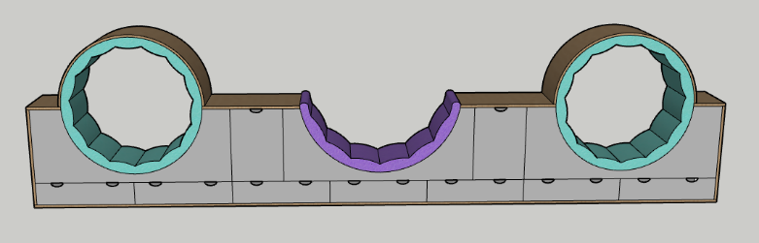  * Gaminama pagal Techninės specifikacijos 1 priedą „Gaminamų baldų brėžiniai“ (dok. žymuo: VJ-25/08-GBP-SI.P-6 (Nr. 20 baldas) ir 2 priedą „Gaminamų baldų aprašas“ (Baldo Nr. 20). | Gamintojas (nurodyti prekės gamintoją): .................................
4.1. | Medžiagos:
 | 4.1.1. Korpusas gaminamas iš LMDP arba lygiavertės, kurios storis ne mažiau kaip 25 mm. | Plokštės gamintojas / prekės ženklas (nurodyti): ............................, plokštės medžiaga (įrašyti konkrečią medžiagą (LMDP arba lygiavertė (konkrečiai ją įvardinant): ................, plokštės storis (įrašyti konkrečią reikšmę): ................ mm.
 | 4.1.2. Vidinės pertvaros, lentynėlės ir fasadinės plokštės gaminamos iš LMDP arba lygiavertės, kurios storis ne mažiau kaip 18 mm. | Plokštės gamintojas / prekės ženklas (nurodyti): ............................, plokštės medžiaga (įrašyti konkrečią medžiagą (LMDP arba lygiavertė (konkrečiai ją įvardinant): ................, plokštės storis (įrašyti konkrečią reikšmę): ................ mm.
 | 4.1.3. Nugarėlė dengiama HDF plokšte arba lygiaverte, kurios storis ne mažiau kaip 3 mm. | Plokštės medžiaga (įrašyti konkrečią medžiagą (HDF arba lygiavertė (konkrečiai ją įvardinant): ................, plokštės storis (įrašyti konkrečią reikšmę): ................ mm.
 | 4.1.4. Korpuso, vidinių pertvarų, lentynėlių ir fasadinių plokščių briaunos kantuojamos ne mažiau kaip 2 mm storio briaunos juosta, atitinkančia kantuojamos plokštės storį ir dekorą, klijuojama drėgmei atspariais klijais. | Atitinka (įrašyti taip/ne): …………...........
 | 4.1.5. Išpjautų rankenėlių briaunos kantuojamos 0,8-1 mm storio briaunos juosta, klijuojama drėgmei atspariais klijais. | Atitinka (įrašyti taip/ne): …………...........
 | 4.1.6. Apvalių ratų ir pusmėnulio formos korpusai gaminami iš lankstaus vidutinio tankio medienos plaušų plokštės (toliau – MDF plokštė) arba lygiavertės, kurios storis ne mažiau kaip 10 mm. | Plokštės gamintojas / prekės ženklas (nurodyti): ............................, plokštės medžiaga (įrašyti konkrečią medžiagą (MDF arba lygiavertė (konkrečiai ją įvardinant): ................, plokštės storis (įrašyti konkrečią reikšmę): ................ mm.
 | 4.1.7. Išorinė ratų dalis ir briauna dengiama medžio lukštu arba lygiaverčiu, lakuojama matiniu laku. | Atitinka (įrašyti taip/ne): …………...........
 | 4.1.8. Porolonas pagamintas iš aukšto atsparumo (HR) poliuretano arba lygiaverčio, kurio storis ne mažiau kaip 70 mm, tankis ne mažiau kaip 40 kg/m³. | Atitinka (įrašyti taip/ne): …………...........
 | 4.1.9. Audinys pagamintas iš ne mažiau kaip 95 proc. poliesterio arba lygiavertės medžiagos, kurios tankis ne mažiau kaip 500 g/m², atsparumas trinčiai ne mažiau kaip 90 000 ciklų pagal Martindale skalę. | Atitinka (įrašyti taip/ne): …………...........
 | 4.1.10. Lentynėlė virš baldo gaminama iš LMDP arba lygiavertės, kurios storis ne mažiau kaip 40 mm. | Plokštės gamintojas / prekės ženklas (nurodyti): ............................, plokštės medžiaga (įrašyti konkrečią medžiagą (LMDP arba lygiavertė (konkrečiai ją įvardinant): ................, plokštės storis (įrašyti konkrečią reikšmę): ................ mm.
4.2 | 4.2.1. Pageidaujamos spalvos*:  4.2.1.1. Korpusas, vidinių pertvarų, lentynėlių ir lentynėlės virš baldo spalva – medžio imitacija arba lygiavertė;  4.2.1.2. Durelių, stalčių fasado spalva - pilka (pvz. U763 ST9 arba U201 ST9) arba lygiavertė;  4.2.1.3. Visos briaunų spalvos – turi atitikti plokščių spalvas.  4.2.1.4. Audinio spalva – derinama Sutarties vykdymo metu.  4.2.2. Visos siūlomos plokštės turi būti pusiau matinės arba matinės.  * Konkrečias spalvas Tiekėjas derina su Pirkėju sutarties vykdymo metu, sutartyje nustatyta tvarka, tačiau jos turi būti lygiavertės nurodytoms pageidaujamoms spalvoms arba jas atitikti. | 4.2.1. Atitinka (įrašyti taip/ne): …………...........  4.2.2. Atitinka (įrašyti taip/ne): …………...........
4.3. | Matmenys*:  Baldas:  Plotis – 6000 mm;  Gylis – 500 mm;  Aukštis – 900 mm.  Lentynėlė virš baldo:  Plotis – 1000 mm;  Gylis – 200 mm.  * Matmenys preliminarūs ir turi būti tikslinami Sutarties vykdymo metu. | Atitinka (įrašyti taip/ne): …………...........
4.4. | Baldo dizainas, baldo dalių tvirtinimai, uždarymo principai ir mechanizmai, taip pat kiti baldui keliami reikalavimai – pagal brėžinį VJ-25/08-GBP-SI.P-6 (Nr. 20 baldas) ir Gaminamų baldų aprašas (Baldo Nr. 20).
5. | Galinis klasės baldas* (2 vnt.) (Patalpos Nr. 103, 207)  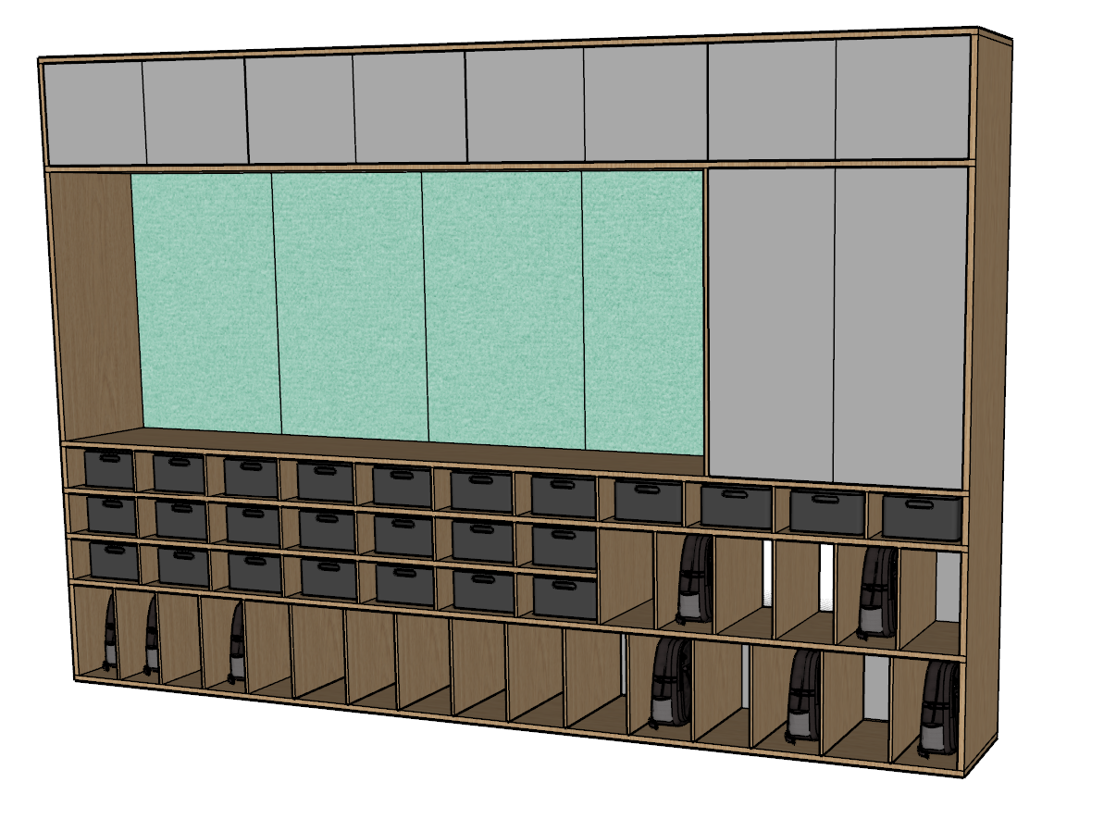  * Gaminama pagal Techninės specifikacijos 1 priedą „Gaminamų baldų brėžiniai“ (dok. žymuo: VJ-25/08-GBP-SI.P-7 (Nr. 21 baldas) ir 2 priedą „Gaminamų baldų aprašas“ (Baldo Nr. 21). | Gamintojas (nurodyti prekės gamintoją): .................................
5.1. | Medžiagos:
 | 5.1.1 Korpusas ir horizontalios lentynos gaminamos iš LMDP arba lygiavertės, kurios storis ne mažiau kaip 25 mm. | Plokštės gamintojas / prekės ženklas (nurodyti): ............................, plokštės medžiaga (įrašyti konkrečią medžiagą (LMDP arba lygiavertė (konkrečiai ją įvardinant): ................, plokštės storis (įrašyti konkrečią reikšmę): ................ mm.
 | 5.1.2. Vertikalūs skyrelių atskyrimai gaminami iš LMDP arba lygiavertės, kurios storis ne mažiau kaip 12 mm. | Plokštės gamintojas / prekės ženklas (nurodyti): ............................, plokštės medžiaga (įrašyti konkrečią medžiagą (LMDP arba lygiavertė (konkrečiai ją įvardinant): ................, plokštės storis (įrašyti konkrečią reikšmę): ................ mm.
 | 5.1.3. Vertikalūs spintelių atskyrimai ir durelės gaminamos iš LMDP arba lygiavertės, kurios storis ne mažiau kaip 18 mm. | Plokštės gamintojas / prekės ženklas (nurodyti): ............................, plokštės medžiaga (įrašyti konkrečią medžiagą (LMDP arba lygiavertė (konkrečiai ją įvardinant): ................, plokštės storis (įrašyti konkrečią reikšmę): ................ mm.
 | 5.1.4. Nugarėlė dengiama HDF plokšte arba lygiaverte, kurios storis ne mažiau kaip 3 mm. | Plokštės medžiaga (įrašyti konkrečią medžiagą (HDF arba lygiavertė (konkrečiai ją įvardinant): ................, plokštės storis (įrašyti konkrečią reikšmę): ................ mm.
 | 5.1.5. Visos plokščių briaunos kantuojamos ne mažiau kaip 2 mm storio briaunos juosta, atitinkančia kantuojamos plokštės storį ir dekorą, klijuojama drėgmei atspariais klijais. | Atitinka (įrašyti taip/ne): …………...........
 | 5.1.5.1. Akustiniai skydai gaminami iš drožlių plokštės arba lygiavertės, kurios storis ne mažiau kaip 8 mm, klijuojamas ne mažiau kaip 8 mm porolonas arba lygiavertė medžiaga.  5.1.5.2. Skydas aptraukiamas akustiniu audiniu, kuris pagamintas iš tvirto poliesterio arba polipropileno, arba lygiavertės medžiagos, kurios tankis ne mažiau kaip 250 g/m². | 5.1.5.1. Atitinka (įrašyti taip/ne): …………...........  5.1.5.2. Atitinka (įrašyti taip/ne): …………...........
5.2 | 5.2.1. Pageidaujamos spalvos*:  5.2.1.1. Korpuso ir horizontalių lentynų spalva – medžio imitacija arba lygiavertė;  5.2.1.2. Vertikalių skyrelių atskyrimų spalvos - medžio imitacija arba lygiavertė, arba pilka (pvz. U763 ST9 arba U201 ST9) arba lygiavertė;  5.2.1.3. Durelių spalva – pilka (pvz. U763 ST9 arba U201 ST9) arba lygiavertė;  5.2.1.4. Korpuso, horizontalių lentynų ir vertikalių skyrelių atskyrimų briaunų spalva – medžio imitacija arba lygiavertė;  5.2.1.5. Durelių briaunų spalvą – turi atitikti plokštės spalvą.  5.2.1.6. Audinio spalva – derinama Sutarties vykdymo metu.  5.2.2. Visos siūlomos plokštės turi būti pusiau matinės arba matinės.  * Konkrečias spalvas Tiekėjas derina su Pirkėju sutarties vykdymo metu, sutartyje nustatyta tvarka, tačiau jos turi būti lygiavertės nurodytoms pageidaujamoms spalvoms arba jas atitikti. | 5.2.1. Atitinka (įrašyti taip/ne): …………...........  5.2.2. Atitinka (įrašyti taip/ne): …………...........
5.3 | Matmenys*:  Plotis – 4034 mm;  Gylis – 550 mm;  Aukštis – 2700 mm.  * Matmenys preliminarūs ir turi būti tikslinami Sutarties vykdymo metu. | Atitinka (įrašyti taip/ne): …………...........
5.4 | Baldo dizainas, baldo ir jo dalių tvirtinimai, uždarymo principai ir mechanizmai, taip pat kiti baldui keliami reikalavimai – pagal brėžinį VJ-25/08-GBP-SI.P-7 (Nr. 21 baldas) ir Gaminamų baldų aprašas (Baldo Nr. 21).
6. | Galinis klasės baldas su minkštasuoliu* (1 vnt.) (Patalpa Nr. 206)  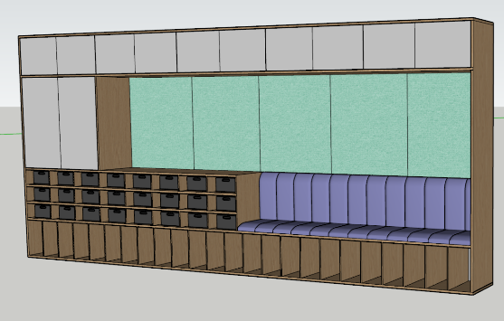  * Gaminama pagal Techninės specifikacijos 1 priedą „Gaminamų baldų brėžiniai“ (dok. žymuo: VJ-25/08-GBP-SI.P-10 (Nr. 23 baldas) ir 2 priedą „Gaminamų baldų aprašas“ (Baldo Nr. 23). | Gamintojas (nurodyti prekės gamintoją): .................................
6.1. | Medžiagos:
 | 6.1.1 Korpusas ir horizontalios lentynos gaminamos iš LMDP arba lygiavertės, kurios storis ne mažiau kaip 25 mm. | Plokštės gamintojas / prekės ženklas (nurodyti): ............................, plokštės medžiaga (įrašyti konkrečią medžiagą (LMDP arba lygiavertė (konkrečiai ją įvardinant): ................, plokštės storis (įrašyti konkrečią reikšmę): ................ mm.
 | 6.1.2. Vertikalūs skyrelių atskyrimai gaminami iš LMDP arba lygiavertės, kurios storis ne mažiau kaip 12 mm. | Plokštės gamintojas / prekės ženklas (nurodyti): ............................, plokštės medžiaga (įrašyti konkrečią medžiagą (LMDP arba lygiavertė (konkrečiai ją įvardinant): ................, plokštės storis (įrašyti konkrečią reikšmę): ................ mm.
 | 6.1.3. Vertikalūs spintelių atskyrimai ir durelės gaminami iš LMDP arba lygiavertės, kurios storis ne mažiau kaip 18 mm. | Plokštės gamintojas / prekės ženklas (nurodyti): ............................, plokštės medžiaga (įrašyti konkrečią medžiagą (LMDP arba lygiavertė (konkrečiai ją įvardinant): ................, plokštės storis (įrašyti konkrečią reikšmę): ................ mm.
 | 6.1.4. Visos plokščių briaunos kantuojamos ne mažiau kaip 2 mm storio briaunos juosta, atitinkančia kantuojamos plokštės storį ir dekorą, klijuojama drėgmei atspariais klijais. | Atitinka (įrašyti taip/ne): …………...........
 | 6.1.5. Nugarėlė dengiama HDF arba lygiaverte, kurios storis ne mažiau kaip 3 mm. | Plokštės medžiaga (įrašyti konkrečią medžiagą (HDF arba lygiavertė (konkrečiai ją įvardinant): ................, plokštės storis (įrašyti konkrečią reikšmę): ................ mm.
 | 6.1.5.1. Akustiniai skydai gaminami iš drožlių plokštės arba lygiavertės, kurios storis ne mažiau kaip 8 mm, klijuojamas ne mažiau kaip 8 mm porolonas arba lygiavertė medžiaga.  6.1.5.2. Skydas aptraukiamas akustiniu audiniu, kuris pagamintas iš tvirto poliesterio arba polipropileno arba lygiavertės medžiagos, kurios tankis ne mažiau kaip 250 g/m². | 6.1.5.1. Atitinka (įrašyti taip/ne): …………...........  6.1.5.2. Atitinka (įrašyti taip/ne): …………...........
 | 6.1.7.1. Sėdimoji dalis ir atlošas gaminami iš MDF arba lygiavertės, kurios storis ne mažiau kaip 20 mm;  6.1.7.2. Paminkštinti aukšto atsparumo (HR) poliuretanu arba lygiaverčiu, kurio storis ne mažiau kaip 60 mm, tankis ne mažiau kaip 45 kg/m³;  6.1.7.3. Aptraukti audiniu, pagamintu iš ne mažiau kaip 95 proc. poliesterio arba lygiavertės medžiagos, kurios tankis ne mažiau kaip 500 g/m², atsparumas trinčiai ne mažiau kaip 90 000 ciklų pagal Martindale skalę. | 6.1.7.1. Atitinka (įrašyti taip/ne): …………...........  6.1.7.2. Atitinka (įrašyti taip/ne): …………...........  6.1.7.3. Atitinka (įrašyti taip/ne): …………...........
6.2. | 6.2.1. Pageidaujamos spalvos*:  6.2.1.1. Korpuso ir horizontalių plokštumų spalva – medžio imitacija arba lygiavertė;  6.2.1.2. Vertikalių skyrelių atskyrimų spalva - medžio imitacija arba lygiavertė arba pilka (pvz. U763 ST9 arba U201 ST9) arba lygiavertė.  6.2.1.3. Korpuso, horizontalių lentynų ir vertikalių skyrelių atskyrimų briaunų spalva – medžio imitacija arba lygiavertė.  6.2.1.4. Durelių briaunų spalva – pilka (pvz. U763 ST9 arba U201 ST9) arba lygiavertė.  6.2.1.5. Akustinio audinio spalva – derinama sutarties vykdymo metu.  6.2.1.6. Minkštasuolių audinio spalva – derinama sutarties vykdymo metu.  6.2.2. Visos siūlomos plokštės turi būti pusiau matinės arba matinės.  * Konkrečias spalvas Tiekėjas derina su Pirkėju sutarties vykdymo metu, sutartyje nustatyta tvarka, tačiau jos turi būti lygiavertės nurodytoms pageidaujamoms spalvoms arba jas atitikti. | 6.2.1. Atitinka (įrašyti taip/ne): …………...........  6.2.2. Atitinka (įrašyti taip/ne): …………...........
6.3. | Matmenys (bendri)*:  Plotis – 5900 mm;  Gylis – 550 mm;  Aukštis – 2700 mm.  * Matmenys preliminarūs ir turi būti tikslinami Sutarties vykdymo metu. | Atitinka (įrašyti taip/ne): …………...........
6.4. | Baldo dizainas, baldo ir jo dalių tvirtinimai, uždarymo principai ir mechanizmai, taip pat kiti baldui keliami reikalavimai – pagal brėžinį VJ-25/08-GBP-SI.P-10 (Nr. 23 baldas) ir Gaminamų baldų aprašas (Baldo Nr. 23).
7. | Lauko rūbų spinta* (2 vnt.) (Patalpos Nr. 146, 148)  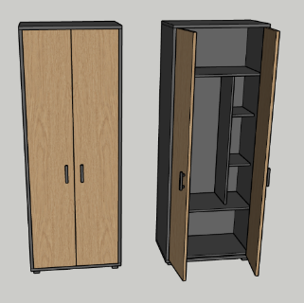  * Gaminama pagal Techninės specifikacijos 1 priedą „Gaminamų baldų brėžiniai“ (dok. žymuo: VJ-25/08-GBP-SI.P-2 (Nr. 61 baldas) ir 2 priedą „Gaminamų baldų aprašas“ (Baldo Nr. 61). | Gamintojas (nurodyti prekės gamintoją): .................................
7.1. | Medžiagos:
 | 7.1.1. Baldo korpusas gaminamas iš LMDP arba lygiavertės, kurios storis ne mažiau kaip 25 mm. | Plokštės gamintojas / prekės ženklas (nurodyti): ............................, plokštės medžiaga (įrašyti konkrečią medžiagą (LMDP arba lygiavertė (konkrečiai ją įvardinant): ................, plokštės storis (įrašyti konkrečią reikšmę): ................ mm.
 | 7.1.2. Lentynos ir durelės gaminamos iš LMDP arba lygiavertės, kurios storis ne mažiau kaip 18 mm. | Plokštės gamintojas / prekės ženklas (nurodyti): ............................, plokštės medžiaga (įrašyti konkrečią medžiagą (LMDP arba lygiavertė (konkrečiai ją įvardinant): ................, plokštės storis (įrašyti konkrečią reikšmę): ................ mm.
 | 7.1.3. Nugarėlė dengiama HDF arba lygiaverte, kurios storis ne mažiau kaip 3 mm. | Plokštės medžiaga (įrašyti konkrečią medžiagą (HDF arba lygiavertė (konkrečiai ją įvardinant): ................, plokštės storis (įrašyti konkrečią reikšmę): ................ mm.
 | 7.1.4. Visos plokščių briaunos kantuojamos ne mažiau kaip 2 mm storio briaunos juosta, atitinkančia kantuojamos plokštės storį ir dekorą, klijuojama drėgmei atspariais klijais. | Atitinka (įrašyti taip/ne): …………...........
7.2. | 7.2.1. Pageidaujamos spalvos*:  7.2.1.1. Korpuso, lentynėlių spalva – pilka (pvz. U960 TM9) arba lygiavertė.  7.2.1.2. Durelių spalva – medžio imitacija arba lygiavertė;  7.2.1.3. Nugarėlės spalva – artima korpuso spalvai.  7.2.2. Visos siūlomos plokštės turi būti pusiau matinės arba matinės.  * Konkrečias spalvas Tiekėjas derina su Pirkėju sutarties vykdymo metu, sutartyje nustatyta tvarka, tačiau jos turi būti lygiavertės nurodytoms pageidaujamoms spalvoms arba jas atitikti. | 7.2.1. Atitinka (įrašyti taip/ne): …………...........  7.2.2. Atitinka (įrašyti taip/ne): …………...........
7.3. | Matmenys*:  Plotis – 800 mm;  Gylis – 450 mm;  Aukštis – 2100 mm.  * Matmenys preliminarūs ir gali būti tikslinami Sutarties vykdymo metu. | Atitinka (įrašyti taip/ne): …………...........
7.4. | Baldo dizainas, baldo ir jo dalių tvirtinimai, kojelės, uždarymo principai ir mechanizmai, užraktas, rankenėlės ir jų kiekiai, taip pat kiti baldui keliami reikalavimai – pagal brėžinį VJ-25/08-GBP-SI.P-2 (Nr. 61 baldas) ir 2 priedą „Gaminamų baldų aprašas“ (Baldo Nr. 61).
8. | Dokumentų spinta (aukšta) Nr. 1* (7 vnt.) (Patalpos Nr. 131x2, 138, 139, 146, 147, 148)  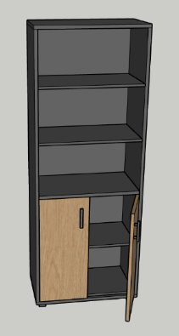  * Gaminama pagal Techninės specifikacijos 1 priedą „Gaminamų baldų brėžiniai“ (dok. žymuo: VJ-25/08-GBP-SI.P-2 (Nr. 62 baldas) ir 2 priedą „Gaminamų baldų aprašas“ (Baldo Nr. 62). | Gamintojas (nurodyti prekės gamintoją): .................................
8.1. | Medžiagos:
 | 8.1.1. Baldo korpusas gaminamas iš LMDP arba lygiavertės, kurios storis ne mažiau kaip 25 mm. | Plokštės gamintojas / prekės ženklas (nurodyti): ............................, plokštės medžiaga (įrašyti konkrečią medžiagą (LMDP arba lygiavertė (konkrečiai ją įvardinant): ................, plokštės storis (įrašyti konkrečią reikšmę): ................ mm.
 | 8.1.2. Lentynos ir durelės gaminamos iš LMDP arba lygiavertės, kurios storis ne mažiau kaip 18 mm. | Plokštės gamintojas / prekės ženklas (nurodyti): ............................, plokštės medžiaga (įrašyti konkrečią medžiagą (LMDP arba lygiavertė (konkrečiai ją įvardinant): ................, plokštės storis (įrašyti konkrečią reikšmę): ................ mm.
 | 8.1.3. Nugarėlė dengiama HDF arba lygiaverte, kurios storis ne mažiau kaip 3 mm. | Plokštės medžiaga (įrašyti konkrečią medžiagą (HDF arba lygiavertė (konkrečiai ją įvardinant): ................, plokštės storis (įrašyti konkrečią reikšmę): ................ mm.
 | 8.1.4. Visos plokščių briaunos kantuojamos ne mažiau kaip 2 mm storio briaunos juosta, atitinkančia kantuojamos plokštės storį ir dekorą, klijuojama drėgmei atspariais klijais. | Atitinka (įrašyti taip/ne): …………...........
8.2. | 8.2.1. Pageidaujamos spalvos*:  8.2.1.1. Korpuso, lentynėlių spalva – pilka (pvz. U960 TM9) arba lygiavertė.  8.2.1.2. Durelių spalva – medžio imitacija arba lygiavertė.  8.2.1.3. Nugarėlės spalva – artima korpuso spalvai.  8.2.2. Visos siūlomos plokštės turi būti pusiau matinės arba matinės.  * Konkrečias spalvas Tiekėjas derina su Pirkėju sutarties vykdymo metu, sutartyje nustatyta tvarka, tačiau jos turi būti lygiavertės nurodytoms pageidaujamoms spalvoms arba jas atitikti. | 8.2.1. Atitinka (įrašyti taip/ne): …………...........  8.2.2. Atitinka (įrašyti taip/ne): …………...........
8.3. | Matmenys*:  Plotis – 800 mm;  Gylis – 450 mm;  Aukštis – 2100 mm.  * Matmenys preliminarūs ir gali būti tikslinami Sutarties vykdymo metu.
8.4. | Baldo dizainas, baldo ir jo dalių tvirtinimai, kojelės, uždarymo principai ir mechanizmai, užraktas, rankenėlės ir jų kiekiai, taip pat kiti baldui keliami reikalavimai – pagal brėžinį VJ-25/08-GBP-SI.P-2 (Nr. 62 baldas) ir 2 priedą „Gaminamų baldų aprašas“ (Baldo Nr. 62).
9. | Dokumentų spinta (aukšta) Nr. 2* (2 vnt.) (Patalpa Nr. 140)  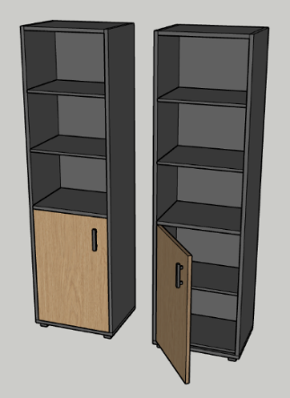  * Gaminama pagal Techninės specifikacijos 1 priedą „Gaminamų baldų brėžiniai“ (dok. žymuo: VJ-25/08-GBP-SI.P-3 (Nr. 63 baldas) ir 2 priedą „Gaminamų baldų aprašas“ (Baldo Nr. 63). | Gamintojas (nurodyti prekės gamintoją): .................................
9.1. | Medžiagos:
 | 9.1.1. Baldo korpusas gaminamas iš LMDP arba lygiavertės, kurios storis ne mažiau kaip 25 mm. | Plokštės gamintojas / prekės ženklas (nurodyti): ............................, plokštės medžiaga (įrašyti konkrečią medžiagą (LMDP arba lygiavertė (konkrečiai ją įvardinant): ................, plokštės storis (įrašyti konkrečią reikšmę): ................ mm.
 | 9.1.2. Lentynos ir durelės gaminamos iš LMDP arba lygiavertės, kurios storis ne mažiau kaip 18 mm. | Plokštės gamintojas / prekės ženklas (nurodyti): ............................, plokštės medžiaga (įrašyti konkrečią medžiagą (LMDP arba lygiavertė (konkrečiai ją įvardinant): ................, plokštės storis (įrašyti konkrečią reikšmę): ................ mm.
 | 9.1.3. Nugarėlė dengiama iš HDF arba lygiavertės, kurios storis ne mažiau kaip 3 mm. | Plokštės medžiaga (įrašyti konkrečią medžiagą (HDF arba lygiavertė (konkrečiai ją įvardinant): ................, plokštės storis (įrašyti konkrečią reikšmę): ................ mm.
 | 9.1.4. Visos plokščių briaunos kantuojamos ne mažiau kaip 2 mm storio briaunos juosta, atitinkančia kantuojamos plokštės storį ir dekorą, klijuojama drėgmei atspariais klijais. | Atitinka (įrašyti taip/ne): …………...........
9.2. | 9.2.1. Pageidaujamos spalvos*:  9.2.1.1. Korpuso, lentynėlių spalva – pilka (pvz. U960 TM9) arba lygiavertė.  9.2.1.2. Durelių spalva – medžio imitacija arba lygiavertė.  9.2.1.3. Nugarėlės spalva – artima korpuso spalvai.  9.2.2. Visos siūlomos plokštės turi būti pusiau matinės arba matinės.  * Konkrečias spalvas Tiekėjas derina su Pirkėju sutarties vykdymo metu, sutartyje nustatyta tvarka, tačiau jos turi būti lygiavertės nurodytoms pageidaujamoms spalvoms arba jas atitikti. | 9.2.1. Atitinka (įrašyti taip/ne): …………...........  9.2.2. Atitinka (įrašyti taip/ne): …………...........
9.3. | Matmenys*:  Plotis – 600 mm;  Gylis – 450 mm;  Aukštis – 2100 mm.  * Matmenys preliminarūs ir gali būti tikslinami Sutarties vykdymo metu. | Atitinka (įrašyti taip/ne): …………...........
9.4. | Baldo dizainas, baldo ir jo dalių tvirtinimai, kojelės, uždarymo principai ir mechanizmai, užraktas, rankenėlės ir jų kiekiai, taip pat kiti baldui keliami reikalavimai – pagal brėžinį VJ-25/08-GBP-SI.P-3 (Nr. 63 baldas) ir 2 priedą „Gaminamų baldų aprašas“ (Baldo Nr. 63).
10. | Dokumentų spinta (žema)* (4 vnt.) (Patalpos Nr. 138, 139, 148x2)  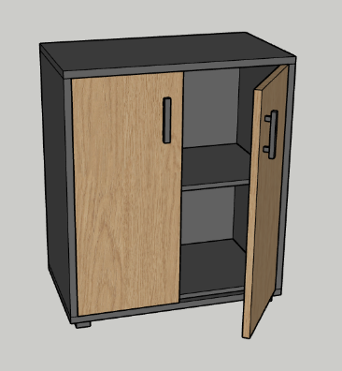  * Gaminama pagal Techninės specifikacijos 1 priedą „Gaminamų baldų brėžiniai“ (dok. žymuo: VJ-25/08-GBP-SI.P-3 (Nr. 65 baldas) ir 2 priedą „Gaminamų baldų aprašas“ (Baldo Nr. 65). | Gamintojas (nurodyti prekės gamintoją): .................................
10.1. | Medžiagos:
 | 10.1.1. Baldo korpusas gaminamas iš LMDP arba lygiavertės, kurios storis ne mažiau kaip 25 mm. | Plokštės gamintojas / prekės ženklas (nurodyti): ............................, plokštės medžiaga (įrašyti konkrečią medžiagą (LMDP arba lygiavertė (konkrečiai ją įvardinant): ................, plokštės storis (įrašyti konkrečią reikšmę): ................ mm.
 | 10.1.2. Lentynos ir durelės gaminamos iš LMDP arba lygiavertės, kurios storis ne mažiau kaip 18 mm. | Plokštės gamintojas / prekės ženklas (nurodyti): ............................, plokštės medžiaga (įrašyti konkrečią medžiagą (LMDP arba lygiavertė (konkrečiai ją įvardinant): ................, plokštės storis (įrašyti konkrečią reikšmę): ................ mm.
 | 10.1.3. Nugarėlė dengiama iš HDF arba lygiavertės, kurios storis ne mažiau kaip 3 mm. | Plokštės medžiaga (įrašyti konkrečią medžiagą (HDF arba lygiavertė (konkrečiai ją įvardinant): ................, plokštės storis (įrašyti konkrečią reikšmę): ................ mm.
 | 10.1.4. Visos plokščių briaunos kantuojamos ne mažiau kaip 2 mm storio briaunos juosta, atitinkančia kantuojamos plokštės storį ir dekorą, klijuojama drėgmei atspariais klijais. | Atitinka (įrašyti taip/ne): …………...........
10.2. | 10.2.1. Pageidaujamos spalvos*:  10.2.1.1. Korpuso, lentynėlių spalva – pilka (pvz. U960 TM9) arba lygiavertė.  10.2.1.2. Durelių spalva – medžio imitacija arba lygiavertė;  10.2.1.3. Nugarėlės spalva – artima korpuso spalvai.  10.2.2. Visos siūlomos plokštės turi būti pusiau matinės arba matinės.  * Konkrečias spalvas Tiekėjas derina su Pirkėju sutarties vykdymo metu, sutartyje nustatyta tvarka, tačiau jos turi būti lygiavertės nurodytoms pageidaujamoms spalvoms arba jas atitikti. | 10.2.1. Atitinka (įrašyti taip/ne): …………...........  10.2.2. Atitinka (įrašyti taip/ne): …………...........
10.3. | Matmenys (bendri)*:  Plotis – 800 mm;  Gylis – 450 mm;  Aukštis – 900 mm.  * Matmenys preliminarūs ir gali būti tikslinami Sutarties vykdymo metu. | Atitinka (įrašyti taip/ne): …………...........
10.4. | Baldo dizainas, baldo ir jo dalių tvirtinimai, kojelės, uždarymo principai ir mechanizmai, užraktas, rankenėlės ir jų kiekiai, taip pat kiti baldui keliami reikalavimai – pagal brėžinį VJ-25/08-GBP-SI.P-3 (Nr. 65 baldas) ir 2 priedą „Gaminamų baldų aprašas“ (Baldo Nr. 65).
11. | Darbo stalas su kojų uždengimu ir šoniniu spintelių bloku* (14 vnt.) (Patalpos Nr. 103, 119, 120, 121, 122, 148x2, 205, 206, 207, 220, 221, 222, 223)  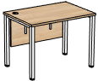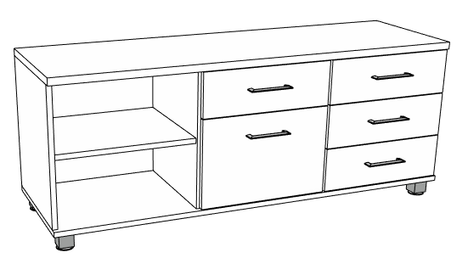  * Gaminama pagal Techninės specifikacijos 1 priedą „Gaminamų baldų brėžiniai“ (dok. žymuo: VJ-25/08-GBP-SI.P-1 (Nr. 15 baldas) ir 2 priedą „Gaminamų baldų aprašas“ (Baldo Nr. 15). | Gamintojas (nurodyti prekės gamintoją): .................................
11.1. | Medžiagos:
 | 11.1.1. Stalo stalviršis ir viršutinė spintelės plokštė gaminama iš LMDP arba lygiavertės, kurios storis ne mažiau kaip 25 mm. | Plokštės gamintojas / prekės ženklas (nurodyti): ............................, plokštės medžiaga (įrašyti konkrečią medžiagą (LMDP arba lygiavertė (konkrečiai ją įvardinant): ................, plokštės storis (įrašyti konkrečią reikšmę): ................ mm.
 | 11.1.2. Stalo kojų uždengimo panelė, spintelės korpusas (išskyrus viršutinę spintelės plokštę), lentynėlė ir stalčių fasadai gaminami iš LMDP arba lygiavertės, kurios storis ne mažiau kaip 18 mm. | Plokštės gamintojas / prekės ženklas (nurodyti): ............................, plokštės medžiaga (įrašyti konkrečią medžiagą (LMDP arba lygiavertė (konkrečiai ją įvardinant): ................, plokštės storis (įrašyti konkrečią reikšmę): ................ mm.
 | 11.1.3. Stalčių korpusas ir spintelės nugarėlė gaminama iš LMDP arba lygiavertės, kurios storis ne mažiau kaip 12 mm. | Plokštės gamintojas / prekės ženklas (nurodyti): ............................, plokštės medžiaga (įrašyti konkrečią medžiagą (LMDP arba lygiavertė (konkrečiai ją įvardinant): ................, plokštės storis (įrašyti konkrečią reikšmę): ................ mm.
 | 11.1.4. Visos plokščių briaunos kantuojamos ne mažiau kaip 2 mm storio briaunos juosta, atitinkančia kantuojamos plokštės storį ir dekorą, klijuojama drėgmei atspariais klijais. | Atitinka (įrašyti taip/ne): …………...........
 | 11.1.5. Stalo rėmas ir kojos gaminamos iš milteliniu būdu dažyto metalo arba lygiaverčio. | Atitinka (įrašyti taip/ne): …………...........
11.2. | 11.2.1. Pageidaujamos spalvos*:  11.2.1.1. Stalo stalviršio, kojų uždengimo panelės, spintelės korpuso (išskyrus viršutinę spintelės plokštę) ir stalčių fasadų spalvos – medžio imitacija arba lygiavertė;  11.2.1.2. Spintelės viršutinės plokštės spalva – pilka (pvz. U763 ST9 arba U201 ST9) arba lygiavertė.  11.2.1.3. Stalo kojų spalva – pilka (pvz. RAL 7042 arba RAL 7044) arba lygiavertė.  11.2.2. Visos siūlomos plokštės turi būti pusiau matinės arba matinės.  * Konkrečias spalvas Tiekėjas derina su Pirkėju sutarties vykdymo metu, sutartyje nustatyta tvarka, tačiau jos turi būti lygiavertės nurodytoms pageidaujamoms spalvoms arba jas atitikti. | 11.2.1. Atitinka (įrašyti taip/ne): …………...........  11.2.2. Atitinka (įrašyti taip/ne): …………...........
11.3. | Darbo stalo matmenys*:  Plotis – 1600 mm;  Gylis – 700 mm;  Aukštis – 750 mm;  Kojų uždengimo panelė – 1400 mm x450 mm.  Spintelės matmenys*:  Plotis – 1450 mm;  Gylis – 450 mm;  Aukštis – 560 mm.  * Matmenys preliminarūs ir gali būti tikslinami Sutarties vykdymo metu. | Atitinka (įrašyti taip/ne): …………...........
11.4. | Baldo dizainas, baldo ir jo dalių tvirtinimai, kojelės, uždarymo principai ir mechanizmai, anga laidams, užraktai, rankenėlės ir jų kiekiai, taip pat kiti baldui keliami reikalavimai – pagal brėžinį VJ-25/08-GBP-SI.P-1 (Nr. 15 baldas) ir 2 priedą „Gaminamų baldų aprašas“ (Baldo Nr. 15).
12. | Virtuvinis komplektas* (1 vnt.) (Patalpa Nr. 141)  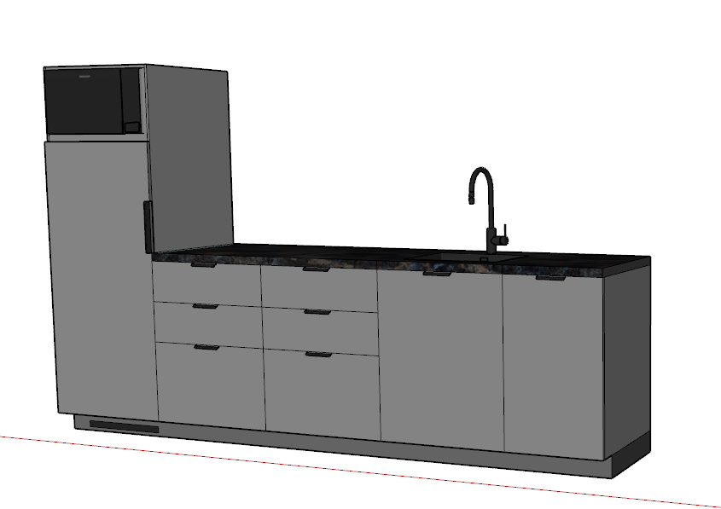  * Gaminama pagal Techninės specifikacijos 1 priedą „Gaminamų baldų brėžiniai“ (dok. žymuo: VJ-25/08-GBP-SI.P-16 (Nr. 57 baldas) ir 2 priedą „Gaminamų baldų aprašas“ (Baldo Nr. 57). | Gamintojas (nurodyti prekės gamintoją): .................................
12.1. | Medžiagos:
 | 12.1.1. Baldo korpusas, lentyna, durelių ir stalčių fasadai gaminami iš LMDP arba lygiavertės, kurios storis ne mažiau kaip 18 mm. | Plokštės gamintojas / prekės ženklas (nurodyti): ............................, plokštės medžiaga (įrašyti konkrečią medžiagą (LMDP arba lygiavertė (konkrečiai ją įvardinant): ................, plokštės storis (įrašyti konkrečią reikšmę): ................ mm.
 | 12.1.2. Stalčių korpusai gaminami iš LMDP arba lygiavertės, kurios storis ne mažiau kaip 12 mm. | Plokštės gamintojas / prekės ženklas (nurodyti): ............................, plokštės medžiaga (įrašyti konkrečią medžiagą (LMDP arba lygiavertė (konkrečiai ją įvardinant): ................, plokštės storis (įrašyti konkrečią reikšmę): ................ mm.
 | 12.1.3. Stalviršis gaminamas iš LMDP arba lygiavertės, kurio storis ne mažiau kaip 38 mm, apvalinta priekinė briauna. | Plokštės gamintojas / prekės ženklas (nurodyti): ............................, plokštės medžiaga (įrašyti konkrečią medžiagą (LMDP arba lygiavertė (konkrečiai ją įvardinant): ................, plokštės storis (įrašyti konkrečią reikšmę): ................ mm.
 | 12.1.4. Visos plokščių briaunos kantuojamos ne mažiau kaip 2 mm storio briaunos juosta, atitinkančia kantuojamos plokštės storį ir dekorą, klijuojama drėgmei atspariais klijais. | Atitinka (įrašyti taip/ne): …………...........
12.2. | 12.2.1. Pageidaujamos spalvos*:  12.2.1.1. Baldo korpuso, stalčių korpusų, lentynos, fasado ir cokolio spalva – tamsiai pilka (pvz. U960 TM9) arba lygiavertė.  12.2.1.2. Stalviršio spalva – tamsiai pilka (pvz. F032 ST78) arba lygiavertė.  12.2.2. Baldo korpuso, lentynos ir stalčių korpusų siūloma plokštė turi būti pusiau matinė arba matinė.  12.2.3. Durelių ir stalčių fasadų siūloma plokštė turi būti matinė (pirštų antspaudų nepaliekanti plokštė).  * Konkrečias spalvas Tiekėjas derina su Pirkėju sutarties vykdymo metu, sutartyje nustatyta tvarka, tačiau jos turi būti lygiavertės nurodytoms pageidaujamoms spalvoms arba jas atitikti. | 12.2.1. Atitinka (įrašyti taip/ne): …………...........  12.2.2. Atitinka (įrašyti taip/ne): …………...........  12.2.3. Atitinka (įrašyti taip/ne): …………...........
12.3. | Matmenys (bendri)*:  Plotis – 2850 mm;  Gylis – 600 mm;  Aukštis – 1700 mm.  * Matmenys preliminarūs ir turi būti tikslinami Sutarties vykdymo metu. | Atitinka (įrašyti taip/ne): …………...........
12.4. | Baldo dizainas, baldo ir jo dalių tvirtinimai, uždarymo principai ir mechanizmai, ventiliacinės grotelės, rankenėlės ir jų kiekiai, taip pat kiti baldui keliami reikalavimai – pagal brėžinį VJ-25/08-GBP-SI.P-16 (Nr. 57 baldas) ir 2 priedą „Gaminamų baldų aprašas“ (Baldo Nr. 57).
13. | Stalviršis* (1 vnt.) (Patalpa Nr. 150)  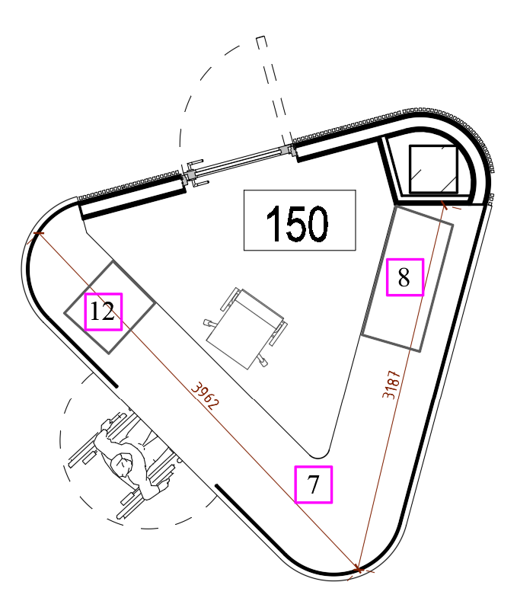  * Gaminama pagal Techninės specifikacijos 1 priedą „Gaminamų baldų brėžiniai“ (dok. žymuo: VJ-25/08-GBP-SI.P-17 (Nr. 7 baldas) ir 2 priedą „Gaminamų baldų aprašas“ (Baldo Nr. 7). | Gamintojas (nurodyti prekės gamintoją): .................................
13.1. | Medžiagos:
 | 13.1.1. Stalviršis gaminamas iš LMDP arba lygiavertės, kurios storis ne mažiau kaip 38 mm, apvalinta priekinė briauna. | Plokštės gamintojas / prekės ženklas (nurodyti): ............................, plokštės medžiaga (įrašyti konkrečią medžiagą (LMDP arba lygiavertė (konkrečiai ją įvardinant): ................, plokštės storis (įrašyti konkrečią reikšmę): ................ mm.
 | 13.1.2. Visos plokščių briaunos kantuojamos ne mažiau kaip 2 mm storio briaunos juosta, atitinkančia kantuojamos plokštės storį ir dekorą, klijuojama drėgmei atspariais klijais. | Atitinka (įrašyti taip/ne): …………...........
 | 13.1.3. Stalo kojos gaminamos iš milteliniu būdu dažyto metalo arba lygiaverčio. | 30.1.2. Atitinka (įrašyti taip/ne): …………...........
13.2. | 13.2.1. Pageidaujamos spalvos*:  13.2.1.1. Stalviršio spalva – pilka (pvz. F032 ST78) arba lygiavertė.  13.2.1.2. Kojų spalva – tamsiai pilka (antracitas) arba lygiavertė.  13.2.2. Visos siūlomos plokštės turi būti pusiau matinės arba matinės.  * Konkrečias spalvas Tiekėjas derina su Pirkėju sutarties vykdymo metu, sutartyje nustatyta tvarka, tačiau jos turi būti lygiavertės nurodytoms pageidaujamoms spalvoms arba jas atitikti. | 13.2.1. Atitinka (įrašyti taip/ne): …………...........  13.2.2. Atitinka (įrašyti taip/ne): …………...........
13.3. | Matmenys (bendri)*:  Ilgis – 2x4000 mm  Gylis – 750 mm  * Matmenys preliminarūs ir turi būti tikslinami Sutarties vykdymo metu. | Atitinka (įrašyti taip/ne): …………...........
13.4. | Baldo dizainas, baldo ir jo dalių tvirtinimai, taip pat kiti baldui keliami reikalavimai – pagal brėžinį VJ-25/08-GBP-SI.P-17 (Nr. 7 baldas) ir 2 priedą „Gaminamų baldų aprašas“ (Baldo Nr. 7).
14. | Spintelė po stalviršiu* (1 vnt.) (Patalpa Nr. 150)  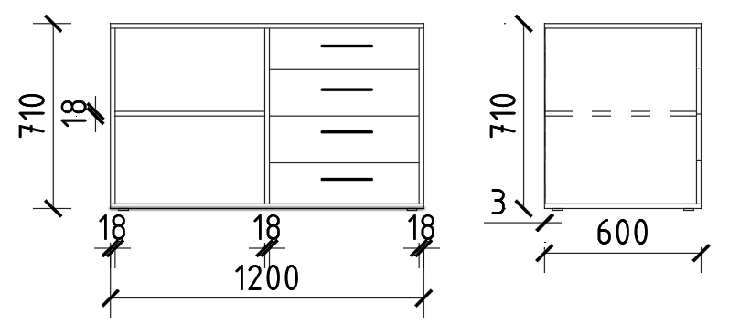  * Gaminama pagal Techninės specifikacijos 1 priedą „Gaminamų baldų brėžiniai“ (dok. žymuo: VJ-25/08-GBP-SI.P-17 (Nr. 8 baldas) ir 2 priedą „Gaminamų baldų aprašas“ (Baldo Nr. 8). | Gamintojas (nurodyti prekės gamintoją): .................................
14.1. | Medžiagos:
 | 14.1.1. Korpusas, lentyna ir stalčių fasadai gaminami iš LMDP arba lygiavertės, kurios storis ne mažiau kaip 18 mm. | Plokštės gamintojas / prekės ženklas (nurodyti): ............................, plokštės medžiaga (įrašyti konkrečią medžiagą (LMDP arba lygiavertė (konkrečiai ją įvardinant): ................, plokštės storis (įrašyti konkrečią reikšmę): ................ mm.
 | 14.1.2. Stalčių korpusas gaminamas iš LMDP arba lygiavertės, kurios storis ne mažiau kaip 12 mm. | Plokštės gamintojas / prekės ženklas (nurodyti): ............................, plokštės medžiaga (įrašyti konkrečią medžiagą (LMDP arba lygiavertė (konkrečiai ją įvardinant): ................, plokštės storis (įrašyti konkrečią reikšmę): ................ mm.
 | 14.1.3. Nugarėlė dengiama HDF arba lygiaverte, kurios storis ne mažiau kaip 3 mm. | Plokštės medžiaga (įrašyti konkrečią medžiagą (HDF arba lygiavertė (konkrečiai ją įvardinant): ................, plokštės storis (įrašyti konkrečią reikšmę): ................ mm.
 | 14.1.4. Visos plokščių briaunos kantuojamos ne mažiau kaip 2 mm storio briaunos juosta, atitinkančia kantuojamos plokštės storį ir dekorą, klijuojama drėgmei atspariais klijais. | Atitinka (įrašyti taip/ne): …………...........
14.2. | 14.2.1. Pageidaujamos spalvos*:  14.2.1.1. Plokščių spalva – tamsiai pilka (pvz. U960 TM9) arba lygiavertė.  14.2.1.2. Nugarėlės spalva – artima korpuso spalvai.  14.2.2. Visos siūlomos plokštės turi būti pusiau matinės arba matinės.  * Konkrečias spalvas Tiekėjas derina su Pirkėju sutarties vykdymo metu, sutartyje nustatyta tvarka, tačiau jos turi būti lygiavertės nurodytoms pageidaujamoms spalvoms arba jas atitikti. | 14.2.1. Atitinka (įrašyti taip/ne): …………...........  14.2.2. Atitinka (įrašyti taip/ne): …………...........
14.3. | Matmenys*:  Plotis – 1200 mm;  Gylis – 600 mm;  Aukštis – 710 mm.  * Matmenys preliminarūs ir gali būti tikslinami Sutarties vykdymo metu. | Atitinka (įrašyti taip/ne): …………...........
14.4. | Baldo dizainas, baldo ir jo dalių tvirtinimai, uždarymo principai ir mechanizmai, rankenėlės, užraktai ir kiekiai, taip pat kiti baldui keliami reikalavimai – pagal brėžinį VJ-25/08-GBP-SI.P-17 (Nr. 8 baldas) ir 2 priedą „Gaminamų baldų aprašas“ (Baldo Nr. 8).
15. | Stalčių blokas po stalviršiu* (1 vnt.) (Patalpa Nr. 150)  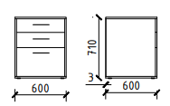  * Gaminama pagal Techninės specifikacijos 1 priedą „Gaminamų baldų brėžiniai“ (dok. žymuo: VJ-25/08-GBP-SI.P-17 (Nr. 12 baldas) ir 2 priedą „Gaminamų baldų aprašas“ (Baldo Nr. 12). | Gamintojas (nurodyti prekės gamintoją): .................................
15.1. | Medžiagos:
 | 15.1.1. Korpusas ir stalčių fasadai gaminami iš LMDP arba lygiavertės, kurios storis ne mažiau kaip 18 mm. | Plokštės gamintojas / prekės ženklas (nurodyti): ............................, plokštės medžiaga (įrašyti konkrečią medžiagą (LMDP arba lygiavertė (konkrečiai ją įvardinant): ................, plokštės storis (įrašyti konkrečią reikšmę): ................ mm.
 | 15.1.2. Stalčių korpusas gaminamas iš LMDP arba lygiavertės, kurios storis ne mažiau kaip 12 mm. | Plokštės gamintojas / prekės ženklas (nurodyti): ............................, plokštės medžiaga (įrašyti konkrečią medžiagą (LMDP arba lygiavertė (konkrečiai ją įvardinant): ................, plokštės storis (įrašyti konkrečią reikšmę): ................ mm.
 | 15.1.3. Nugarėlė dengiama HDF arba lygiaverte, kurios storis ne mažiau kaip 3 mm. | Plokštės medžiaga (įrašyti konkrečią medžiagą (HDF arba lygiavertė (konkrečiai ją įvardinant): ................, plokštės storis (įrašyti konkrečią reikšmę): ................ mm.
 | 15.1.4. Visos plokščių briaunos kantuojamos ne mažiau kaip 2 mm storio briaunos juosta, atitinkančia kantuojamos plokštės storį ir dekorą, klijuojama drėgmei atspariais klijais. | Atitinka (įrašyti taip/ne): …………...........
15.2. | 15.2.1. Pageidaujamos spalvos*:  15.2.1.1. Plokščių spalva – tamsiai pilka (pvz. U960 TM9) arba lygiavertė.  15.2.1.2. Nugarėlės spalva – artima korpuso spalvai.  15.2.2. Visos siūlomos plokštės turi būti pusiau matinės arba matinės.  * Konkrečias spalvas Tiekėjas derina su Pirkėju sutarties vykdymo metu, sutartyje nustatyta tvarka, tačiau jos turi būti lygiavertės nurodytoms pageidaujamoms spalvoms arba jas atitikti. | 15.2.1. Atitinka (įrašyti taip/ne): …………...........  15.2.2. Atitinka (įrašyti taip/ne): …………...........
15.3. | Matmenys (bendri)*:  Plotis – 600 mm;  Gylis – 600 mm;  Aukštis – 710 mm;  * Matmenys preliminarūs ir gali būti tikslinami Sutarties vykdymo metu. | Atitinka (įrašyti taip/ne): …………...........
15.4. | Baldo dizainas, baldo ir jo dalių tvirtinimai, uždarymo principai ir mechanizmai, rankenėlės, užraktai ir kiekiai, taip pat kiti baldui keliami reikalavimai – pagal brėžinį VJ-25/08-GBP-SI.P-17 (Nr. 12 baldas) ir 2 priedą „Gaminamų baldų aprašas“ (Baldo Nr. 12).
16. | Kompiuterių stalas* (6 vnt.) (Patalpa Nr. 202)  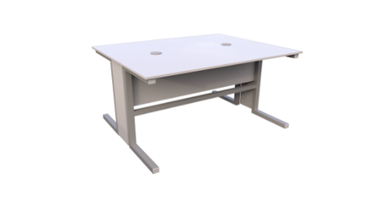  * Gaminama pagal Techninės specifikacijos 1 priedą „Gaminamų baldų brėžiniai“ (dok. žymuo: VJ-25/08-GBP-SI.P-18 (Nr. 33 baldas) ir 2 priedą „Gaminamų baldų aprašas“ (Baldo Nr. 33). | Gamintojas (nurodyti prekės gamintoją): .................................
16.1. | Medžiagos:
 | 16.1.1. Stalo stalviršis gaminamas iš LMDP arba lygiavertės, kurios storis ne mažiau kaip 25 mm. | Plokštės gamintojas / prekės ženklas (nurodyti): ............................, plokštės medžiaga (įrašyti konkrečią medžiagą (LMDP arba lygiavertė (konkrečiai ją įvardinant): ................, plokštės storis (įrašyti konkrečią reikšmę): ................ mm.
 | 16.1.2. Intarpas tarp kojų gaminamas iš LMDP arba lygiavertės, kurios storis ne mažiau kaip 18 mm. | Plokštės gamintojas / prekės ženklas (nurodyti): ............................, plokštės medžiaga (įrašyti konkrečią medžiagą (LMDP arba lygiavertė (konkrečiai ją įvardinant): ................, plokštės storis (įrašyti konkrečią reikšmę): ................ mm.
 | 16.1.3. Visos plokščių briaunos kantuojamos ne mažiau kaip 2 mm storio briaunos juosta, atitinkančia kantuojamos plokštės storį ir dekorą, klijuojama drėgmei atspariais klijais. | Atitinka (įrašyti taip/ne): …………...........
 | 16.1.4. Stalo kojos gaminamos iš metalo, dažyto milteliniu arba lygiaverčiu būdu. | Atitinka (įrašyti taip/ne): …………...........
16.2. | 16.2.1. Pageidaujamos spalvos*:  16.2.1.1. Stalviršio spalva – šviesai pilka arba lygiavertė;  16.2.1.2. Kojų spalva – tamsiai pilka (antracitas) arba lygiavertė.  16.2.2. Visos siūlomos plokštės turi būti pusiau matinės arba matinės.  * Konkrečias spalvas Tiekėjas derina su Pirkėju sutarties vykdymo metu, sutartyje nustatyta tvarka, tačiau jos turi būti lygiavertės nurodytoms pageidaujamoms spalvoms arba jas atitikti. | 16.2.1. Atitinka (įrašyti taip/ne): …………...........  16.2.2. Atitinka (įrašyti taip/ne): …………...........
16.3. | Matmenys*:  Plotis – 1200 mm;  Gylis – 1200 mm;  Aukštis – 750 mm;  * Matmenys preliminarūs ir gali būti tikslinami Sutarties vykdymo metu. | Atitinka (įrašyti taip/ne): …………...........
16.4. | Baldo dizainas, baldo ir jo dalių tvirtinimai, angos laidams, rozetės, taip pat kiti baldui keliami reikalavimai – pagal brėžinį VJ-25/08-GBP-SI.P-18 (Nr. 33 baldas) ir 2 priedą „Gaminamų baldų aprašas“ (Baldo Nr. 33).

5. Prekių garantinis terminas
Visoms techninės specifikacijos 4 punkto lentelėje nurodytoms Prekėms turi būti suteikiamas 2 metų gamintojo ar tiekėjo garantinis terminas, kuris pradedamas skaičiuoti nuo Prekių perdavimo–priėmimo akto pasirašymo dienos.
Taip pat tiekėjas, siekdamas gauti papildomus kokybės balus, gali siūlyti papildomą, t. y. viršijantį Prekėms reikalaujamą privalomą 2 metų garantinį terminą. Tokiu atveju, būtina užpildyti lentelės 3 stulpelį, jame nurodant konkrečią reikšmę, ir kartu su pasiūlymu pateikti gamintojo (-ų) ar tiekėjo išduotą suteikiamą papildomą garantinį terminą patvirtinančius dokumentus (jeigu tiekėjas yra pats siūlomų Prekių gamintojas, papildomą garantinį terminą patvirtinančių dokumentų pateikti nereikia, turi būti tik užpildytas lentelės 3 stulpelis) bei pateiktų dokumentų pavadinimus nurodyti lentelės 4 stulpelyje. Jei papildomas garantinis terminas suteikiamas ne gamintojo (-ų), o tiekėjo, kartu su pasiūlymu pateikiamas tiekėjo patvirtinimas / užtikrinimas, kad Prekės bus tinkamos naudoti visą tiekėjo nurodytą garantinį laikotarpį, t. y. kad per garantinį terminą, kuris prasideda po Prekių perdavimo Vartotojui dienos, išaiškėjus Prekių trūkumams, Prekių trūkumai bus pašalinti arba Prekės bus pakeistos tinkamos kokybės Prekėmis.
Eil. Nr. | Reikalavimo pavadinimas | Tiekėjo siūloma reikšmė  (PILDO TIEKĖJAS) | Teikiamo (-ų) dokumento (-ų) failo (-ų) pavadinimas (-ai), kuriame (kuriuose) yra reikalavimą patvirtinanti informacija  (PILDO TIEKĖJAS)
1 | 2 | 3 | 4
1. | Visoms Prekėms gamintojo ar tiekėjo suteikiamas papildomas (viršijantis privalomą 2 metų garantijos terminą) garantinis terminas (jei siūlomas) | Suteikiamas papildomas (viršijantis privalomą 2 metų garantijos terminą) garantinis terminas (įrašyti konkretų tik papildomos garantijos terminą, tuo atveju jei jis siūlomas): ..... metai | .............................  (įrašyti)
PRIDEDAMA:
- Gaminamų baldų brėžiniai – 14 l.
- Gaminamų baldų aprašas – 21 l.
Pateikdamas šią užpildytą techninę specifikaciją Tiekėjas patvirtina (deklaruoja), kad siūlomos Prekės atitinka joje nustatytus reikalavimus. Tiekėjas patvirtina, kad siūlomos Prekės bus pagamintos, pristatytos ir sumontuotos pagal techninės specifikacijos (įvertinant galutiniuose brėžiniuose nurodytus matmenų ar kt. patikslinimus) ir pasiūlymo reikalavimus, bei deklaruoja, kad techninėje specifikacijoje nurodyta informacija yra teisinga.

_________________________________________________ ___________________ _________________________
(Tiekėjo ar jo įgalioto asmens pareigų pavadinimas)** (Parašas) (Vardas, pavardė)

**Jei dokumentas pasirašytas ne tiekėjo vadovo, kartu pateikiamas įgaliojimas, suteikiantis teisę šį dokumentą pasirašiusiam darbuotojui atstovauti tiekėjui.

